[Initalizer_list 下](https://www.bilibili.com/video/av24180269/?p=6)

1. 初始化

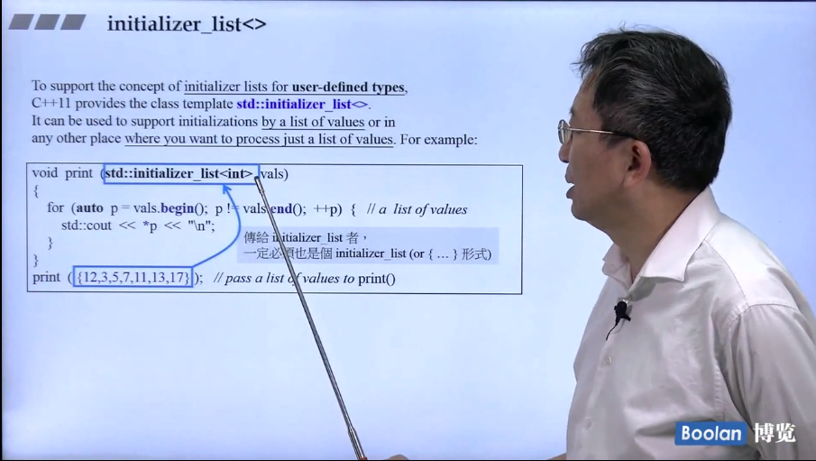

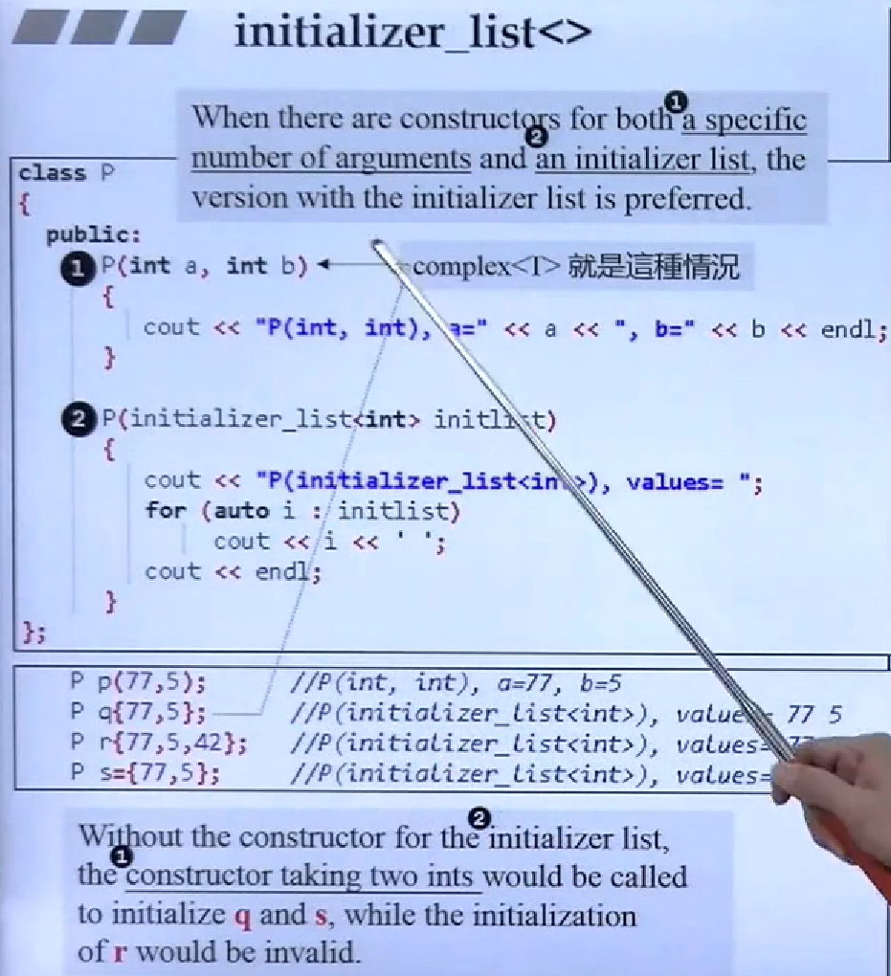

第二个的时候，大括号形成一包，所以调用版本2。这里的箭头指的是，如果在complex<T>的时候，调用的是1。

如果没有版本二，那么q不会变成一包，而是被拆解成两个int，就会调用版本一，s同理。而r就会出错。其实complex没有版本二，所以我们就可以理解q的指向了。

1. initializer_list 实现

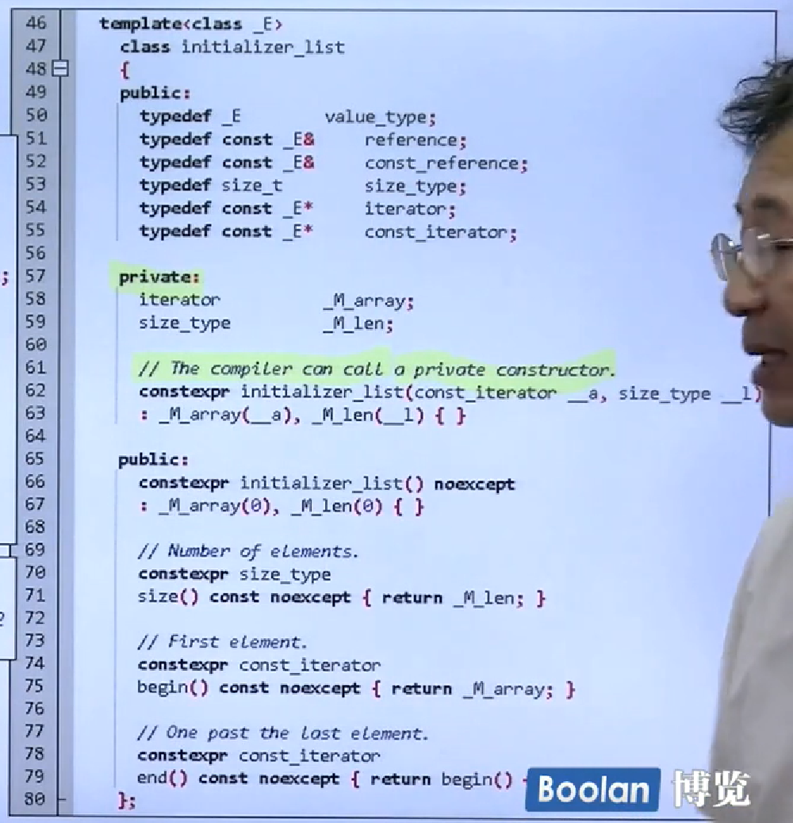

1. initializer_list copy的时候是指向array指针的浅拷贝

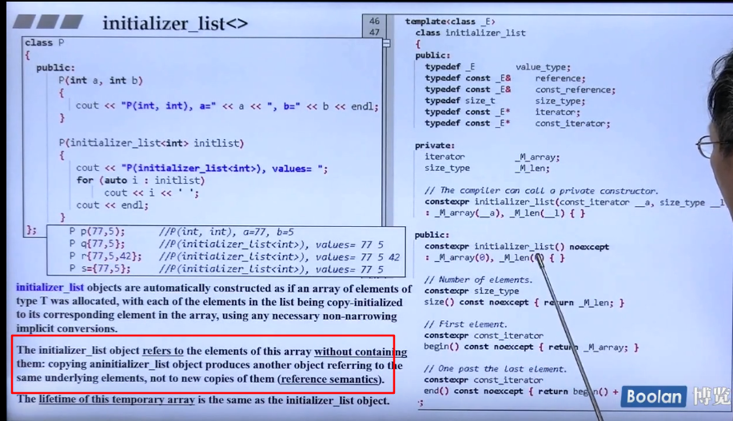

1. Vector和Min/Max的实现

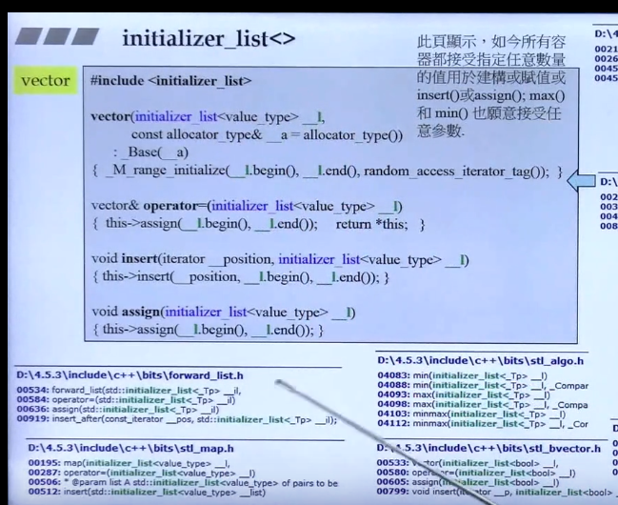

1. Vector和Min/Max的例子

